 | № |  | Наименование |  | Образец |  | Размер |  |  | Кол-во  шт.
 | 1 |  | Стенд  «Ручной столярный инструмент и приспособления» |  | 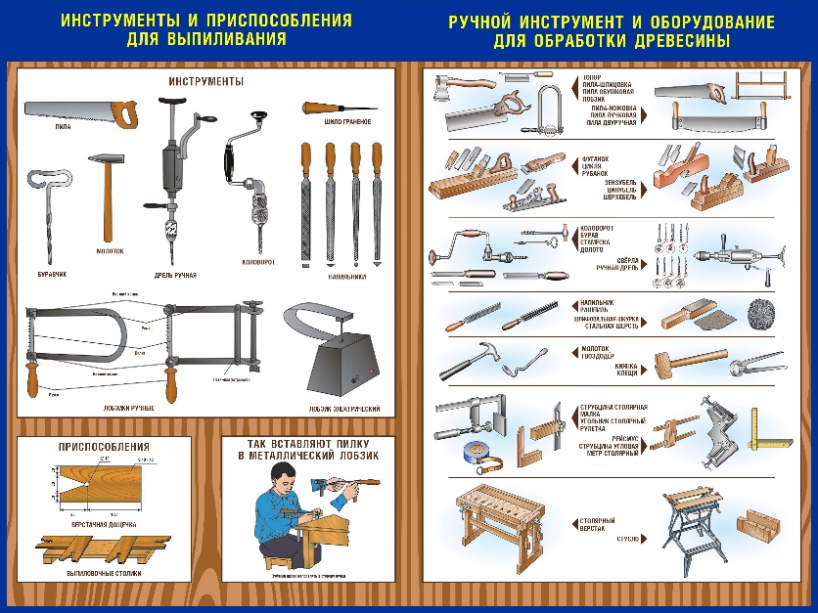 |  | 1350х1000 |  |  | 1
 | 2 |  | Стенд  «Обработка древесины» |  | 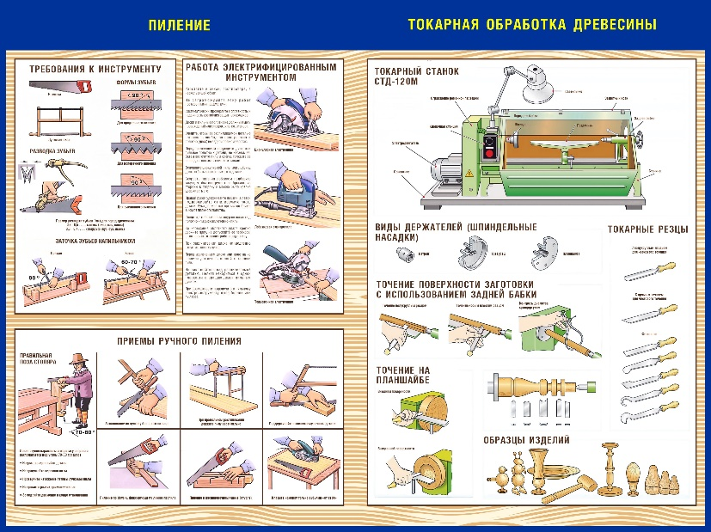 |  | 1350х1000 |  |  | 1
3 |  | Стенд  «Столярные соединения» |  | 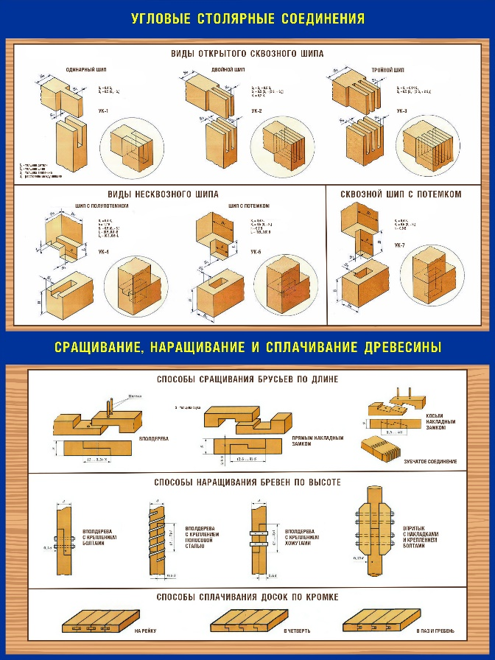 |  | 1350х1000 |  | 1
4 |  | Стенд  «Столярные операции» |  | 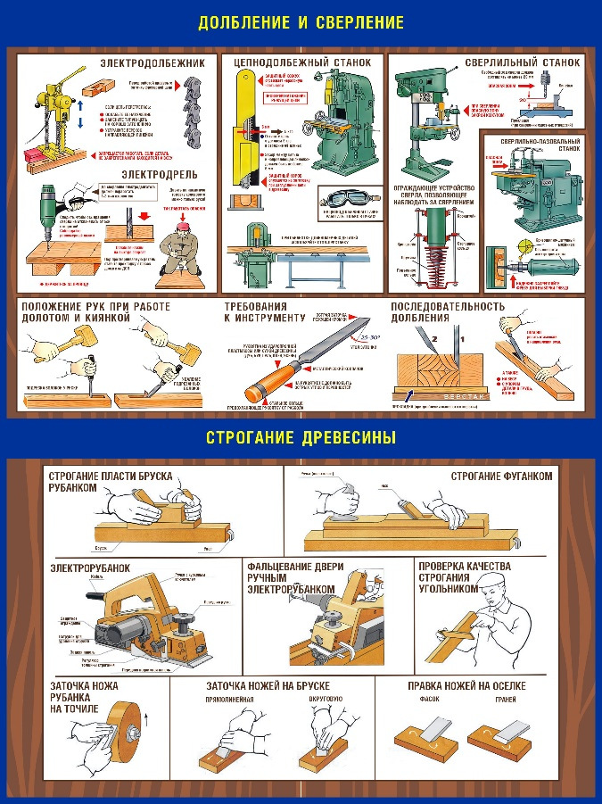 |  | 1350х1000 |  |  | 1
5 |  | Стенд  «Строение древесины» |  | 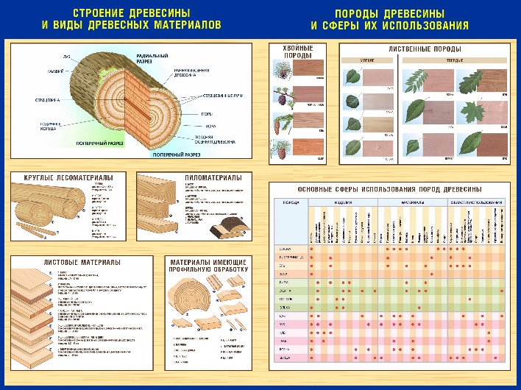 |  | 1350х1000 |  |  | 1
6 |  | Стенд  «Рабочее место столяра и разметка» |  | 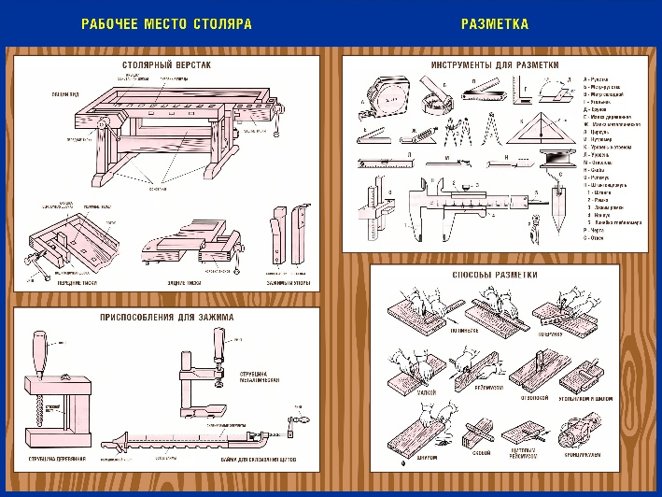 |  | 1350 х 1000 |  |  | 1

